Príloha č. 2 Technická špecifikácia vo formáte:

Sprievodná a technická správa
Oprava potrubia stredovej trysky s doplnením osvetlenia – fontána Družba Námestie slobody, Bratislava
Realizačná dokumentácia

projektant: Ing. Ing. arch. Ondrej Marko, autorizovaný architekt, reg. č. SKA: 2296 AA
+421 910 138 884, ondrej.marko@2021.sk
2021 s.r.o., Anenská 3, 811 05 Bratislava, www.2021.sk
IČO: 48159476
Spoločnosť je zapísaná v Obchodnom registri Mestského súdu Bratislava III,
vložka číslo: 104678/B

dátum: 01-02 / 2024

Tento projekt sa venuje úprave stredovej trysky fontány na Námestí Slobody v Bratislave.
Tesne pred jej spustením v júny 2023 bola lokalizovaná trhlina v rámci pôvodného potrubia. Vzhľadom na nemožnosť jej jednoduchej opravy, sa pristúpilo k prevádzkovaniu fontány v sezóne 2023 aj za cenu straty nemalého objemu fontánovej vody. Trhlina sa nachádza na neprístupnom mieste, ku ktorému sa dá dostať iba odstránením pôvodného deflektora. Oprava je realizovateľná iba počas sezónnej odstávky. Okrem samotnej opravy trhliny je možné v jednom kroku aj doplnenie osvetlenia tejto novej stredovej trysky. Toto všetko je predmetom tohto projektu.
Dňa 17.6.2023 bola vykonaná kamerová inšpekcia vnútorného priestoru prívodného potrubia DN250/200 do stredovej trysky, kde bola zistená trhlina v časti redukcie DN250/200:
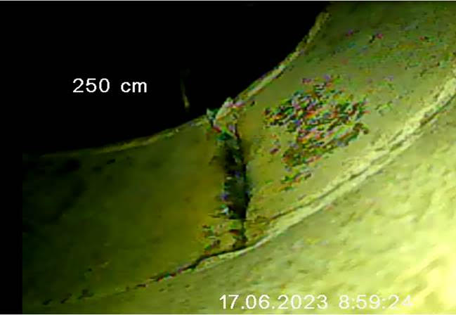
viditeľná trhlina v časti redukcie

Kamerový záznam na ďalšom obrázku ukazuje, že stredná časť - deflektor je uchytený 4 kusmi platní, pravdepodobne z plného nerezového materiálu so zaoblenými hranami kvôli obtekaniu vody.
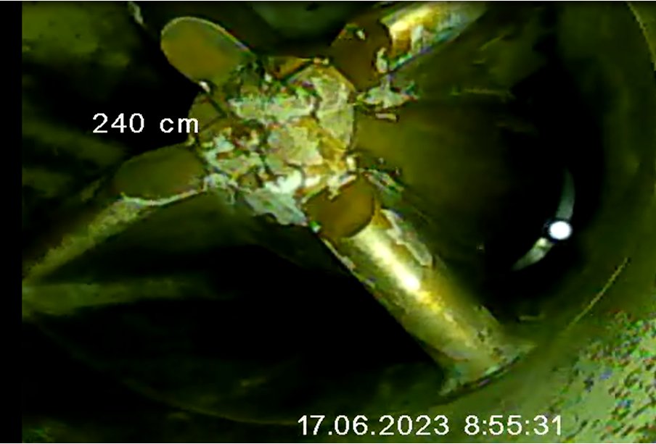
uchytenie deflektora

Navrhovaný postup pre odstránenie deflektora a vrchnej časti potrubia (DN 200) pôvodnej trysky:
- odrezanie 4 nerezových výstuh (plné oceľové platne s hrúbkou cca 30mm a dĺžkou cca 160 mm) plazmovým horákom zo spodnej strany cez rúru, ktorá má vnútorný priemer cca. 256mm
- kvôli hrúbke výstuh (cca 30 mm) musí byť použitá silnejšia plazma
- na plazmový horák musí byť vytvorené predĺženie (dĺžka rúry s vnútorným priemerom 256mm je cca 1500mm) a musí byť vytvorené manuálne spúšťanie zápalu na predlžovacej tyči
- ideálne by bolo sledovať priebeh pálenia na kamere
- predtým privariť zvrchu prečnievajúcu tyč/profil na deflektor - zabezpečiť tak, aby po odrezaní výstuh nespadol deflektor nekontrolovane dole (odhad hmotnosti deflektora pri uvažovaní plného materiálu je cca 75 kg)
- po odstránení deflektora bude možné odrezať zhora klasickým plazmovým horákom časť vnútornej rúry DN 200 pre vytvorenie miesta pre svietidlo (postačuje dĺžka 200 – 300mm)

Pre doplnenie osvetlenia stredovej trysky je potrebné použiť svietidlo, ktoré bude ovládateľné v jednom systéme spolu s ostatnou efektovou technológiou fontány od firmy Oase. Z tohto dôvodu je aj navrhované svietidlo od firmy Oase.
Špecifikácia - výkaz prvkov a prác:
Technológia:
- svietidlo - ProfiRing LED XL RGB Spot /DMX/02
- Oase LED Driver Compact/DMX/02 – predpokladané umiestnenie v stredovej železobetónovej skruži
- TRAFO/ZDROJ 100W
- kábel od svietidla k Driveru – 7,5 m
- kábel od Drivera do riadiacej jednotky DMX, ktorá sa nachádza v strojovni – 20m (16m + 4m rezerva)
- kábel 2x2,5 od zdroja do rozvádzača Oase, ktorý sa nachádza v strojovni – 20m (16m + 4m rezerva)
- montáž osvetlenia a príslušných elektronických zariadení
- programovanie systému pre doplnenie osvetlenia stredovej trysky
Ostatné:
- demontáž deflektora a vrchnej rúry DN 200 v rámci existujúcej stredovej trysky
- zváranie a montáž všetkých prírub a potrubí
- nerezové potrubie, DN 63, hrúbka steny 3mm - od prírubového spoja po trysku (2“) = dĺžka 1,3m
- prvok P1 - zámočnícky prvok z nerezovej ocele hr. 10mm, montovaná nerezová príruba (väčšie diery pre skrutky príruby pre zachovanie možnosti vycentrovania stredovej trysky)
- prvok P2 - vysústružený silonový dielec na vymedzenie trysky vo vrchnej pozícii s okrúžkom - drážkou pre gumené tesnenie
- prvok P3 - nerezový plech hr. 10mm s privarenou nerezovou mufňou 2" (montážny zvar na mieste) s vypálenými dierami na prechod kábla s koncovkou a odvod vody (väčšie diery pre skrutky príruby pre zachovanie možnosti vycentrovania stredného potrubia)
- prvok P4 – nerezová príruba s navarenými závitovými kolíkmi privarená k nerezovej konštrukcii sochy

poznámky:
- všetky nerezové prvky sú z nereze AISI 316
- tryska Oase Comet Prec 20 – bola súčasťou pôvodného projektu, mala by byť fyzicky k dispozícii

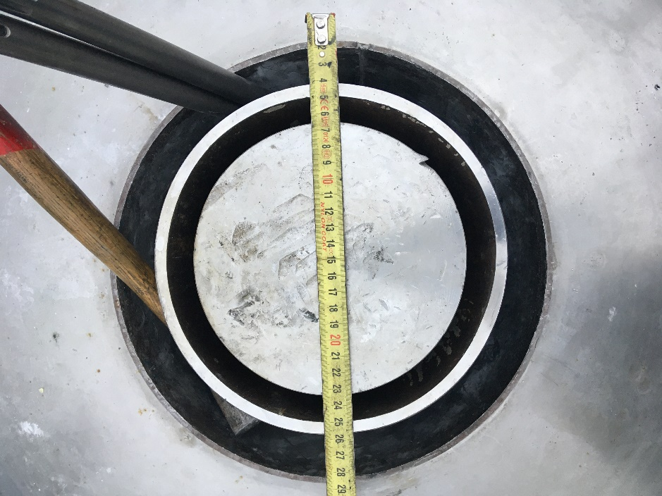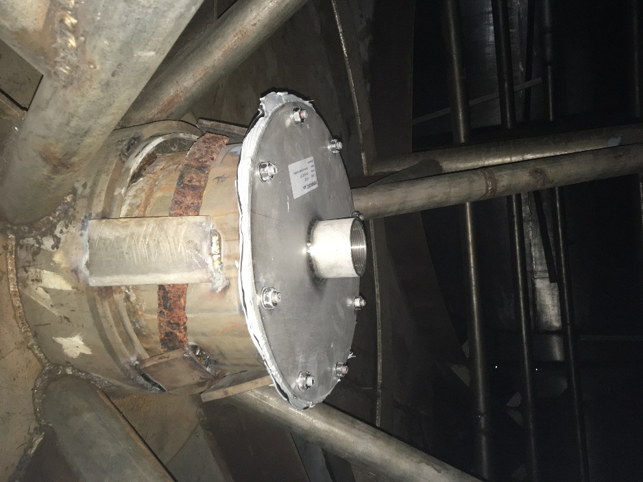
pohľad na vrchol stredovej trysky pohľad na prírubový spoj – spodok stredovej trysky

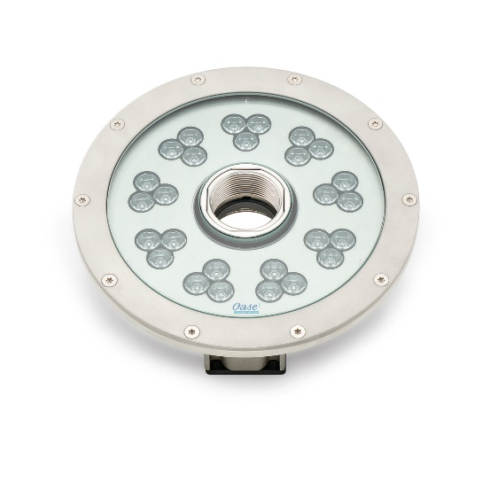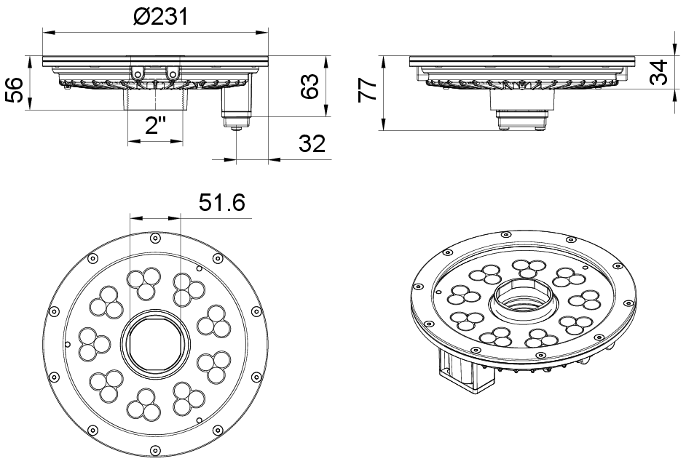
svietidlo ProfiRing LED XL RGB Spot /DMX/02
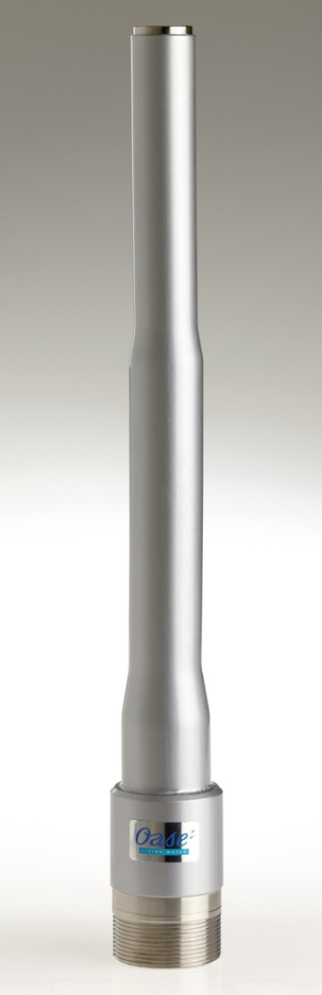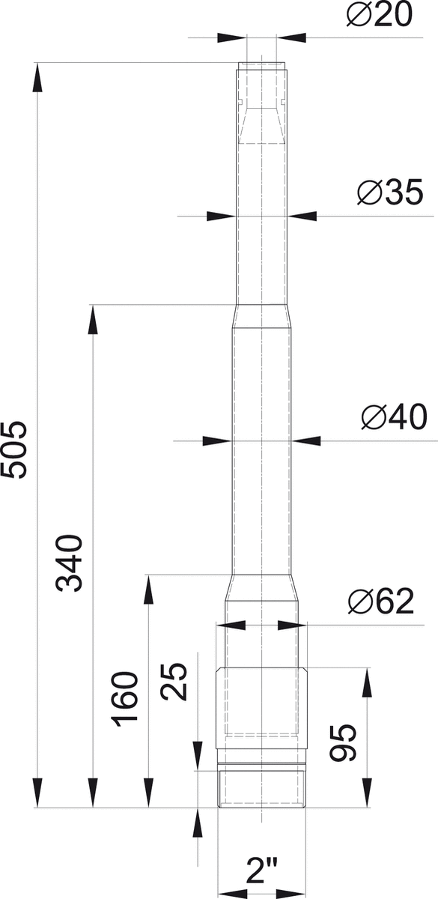
tryska Oase Comet Prec 20 – bola súčasťou pôvodného projektu, mala by byť fyzicky k dispozícii

vypracoval Ondrej Marko

